**南投縣立仁愛國中校園教育用行動載具管理辦法**

一、依據高級中等以下學校校園行動載具使用原則辦理。

二、為導引學生、教職員工及進入校園之專業授課師資於校園內適切使用教育用行動載具

（以下簡稱教育載具），維持學校秩序及安全、教導教育載具使用禮儀並促進學生學習成效，特訂定校園教育用行動載具管理規範（以下簡稱本規範）。

三、本規範所稱教育載具係指用於教師教學及學生學習，具有資料運算存取、文件編輯、連結網路並裝有學校指定載具管理系統之可攜式行動載具。

四、班級使用與保管

(一)每學期將行動推車及載具分配至各班級，由班級導師填寫使用申請書，清點設備及相關配件內容並負責保管，學期末由教務處收回進行維護。

(二)班級使用學校教育載具由各班級導師協調，以當日歸還為原則，使用前後須與導師進行點收及確認登記。

(三)教育載具為教師進行教學使用，不得借給個人使用，如遇特殊狀況由教務處另行規劃。

(四)為維護設備正常運作，不得自行拆解教育載具或刪除相關應用軟體。

(五)倘教育載具發生故障或其他不明狀況致無法正常使用，應通知教務處，由學校指定業者協處，不得交由第三方逕行修復。

(六)使用學校教育載具倘有遺失、遭竊或損毀，應立即通知資訊組，並由學校相關處室召開會議釐清責任歸屬，必要時須負擔賠償責任。

五、學生使用規範

(一)教育載具應於教師教學或引導學習時使用，嚴禁於學習期間使用與學習活動無關之遊戲軟體、社群聊天通訊、通話、攝錄影、發文等應用軟體。

(二)使用教育載具應注意網路使用禮儀，尊重智慧財產權，遵守校園網路使用規範及臺灣學術網路管理規範，並配合教師教學及學習活動，切勿影響其他學生學習、擾亂上課秩序及干擾教師教學。

(三)使用教育載具若有不當使用或違反正常使用之破壞行為，造成設備損壞，經查證屬實，須依下列方式處理：

（1）當事人應將載具修復原狀，若委託學校代為修理，修理費用依市價以現金繳納。

（2）如經當事人及校方雙方確認無法修繕，經學校同意以該財產購置價格扣除折舊後之淨額賠償。

（3）財物毀損或遺失，責任屬班級卻無法確定個人責任時，應由該班負責賠償。

（4）賠償金一週內繳交出納組，出納組收到上項賠償金額應發給收據。

四、本辦法經校務會議討論通過，奉核定後實施，並公告於學校網站，其修正時亦同。

**南投縣立仁愛國中行動推車及載具登記表**

|  |  |  |  |  |  |  |  |
| --- | --- | --- | --- | --- | --- | --- | --- |
| **使用登記** | | | | | | | |
| 學年 |  | | 申請日期 | | | 年 月 日 | |
| 申請人 |  | | 申請人  連絡電話 | | |  | |
| 申請用途 |  | | | | | | |
| 使用期間 | 年 月 日 至 年 月 日 | | | | | | |
| 借用數量 | IPAD 編號： ; 共計 台  充電車(編號:＿＿＿＿＿)，含充電線 ＿＿條  其他：充電車鑰匙一支、電源線一條 | | | | | | |
| 設備狀況 | 電源指示燈 ：□正常 □故障，編號：  按鍵 　　　：□正常 □故障，編號：  IPAD螢幕　：□正常 □故障，編號：  其他　　　： | | | | | | |
| 申請人 | | 教務組長 | | 教務主任 | | | 校長 |
|  | |  | |  | | |  |
| **歸還登記** | | | | | | | |
| 歸還日期 | 年 月 日 | | 是否逾期 | | □是，說明:  □否 | | |
| 歸還數量 | IPAD 編號： ; 共計 台  充電車(編號:＿＿＿＿＿)，含充電線 ＿＿條  其他：充電車鑰匙一支、電源線一條 | | | | | | |
| 設備狀況 | 電源指示燈 ：□正常 □故障，編號：  　按鍵 　　　：□正常 □故障，編號：  　IPAD螢幕　：□正常 □故障，編號：  　其他　　　： | | | | | | |
| 申請人 | | 教務組長 | | 教務主任 | | | 校長 |
|  | |  | |  | | |  |

**南投縣立仁愛國中行動推車及載具班級使用登記表**

|  |  |  |  |  |  |
| --- | --- | --- | --- | --- | --- |
| 使用日期 | 班級 | 教師 | 設備狀況 | 歸還日期 | 設備狀況 |
|  |  |  | 電源指示燈：  □正常 □故障，  IPAD螢幕：  □正常 □故障，  按鍵：  □正常 □故障， |  | 電源指示燈：  □正常 □故障，  IPAD螢幕：  □正常 □故障，  按鍵：  □正常 □故障， |
|  |  |  | 電源指示燈：  □正常 □故障，  IPAD螢幕：  □正常 □故障，  按鍵：  □正常 □故障， |  | 電源指示燈：  □正常 □故障，  IPAD螢幕：  □正常 □故障，  按鍵：  □正常 □故障， |
|  |  |  | 電源指示燈：  □正常 □故障，  IPAD螢幕：  □正常 □故障，  按鍵：  □正常 □故障， |  | 電源指示燈：  □正常 □故障，  IPAD螢幕：  □正常 □故障，  按鍵：  □正常 □故障， |
|  |  |  | 電源指示燈：  □正常 □故障，  IPAD螢幕：  □正常 □故障，  按鍵：  □正常 □故障， |  | 電源指示燈：  □正常 □故障，  IPAD螢幕：  □正常 □故障，  按鍵：  □正常 □故障， |
|  |  |  | 電源指示燈：  □正常 □故障，  IPAD螢幕：  □正常 □故障，  按鍵：  □正常 □故障， |  | 電源指示燈：  □正常 □故障，  IPAD螢幕：  □正常 □故障，  按鍵：  □正常 □故障， |
|  |  |  | 電源指示燈：  □正常 □故障，  IPAD螢幕：  □正常 □故障，  按鍵：  □正常 □故障， |  | 電源指示燈：  □正常 □故障，  IPAD螢幕：  □正常 □故障，  按鍵：  □正常 □故障， |
|  |  |  | 電源指示燈：  □正常 □故障，  IPAD螢幕：  □正常 □故障，  按鍵：  □正常 □故障， |  | 電源指示燈：  □正常 □故障，  IPAD螢幕：  □正常 □故障，  按鍵：  □正常 □故障， |
|  |  |  | 電源指示燈：  □正常 □故障，  IPAD螢幕：  □正常 □故障，  按鍵：  □正常 □故障， |  | 電源指示燈：  □正常 □故障，  IPAD螢幕：  □正常 □故障，  按鍵：  □正常 □故障， |

各班交接時，請幫忙做基本的確認。

1.清點數量是否正確。

2.行動推車插上電源後，充電線接上IPAD，電源指示燈是否會亮燈？

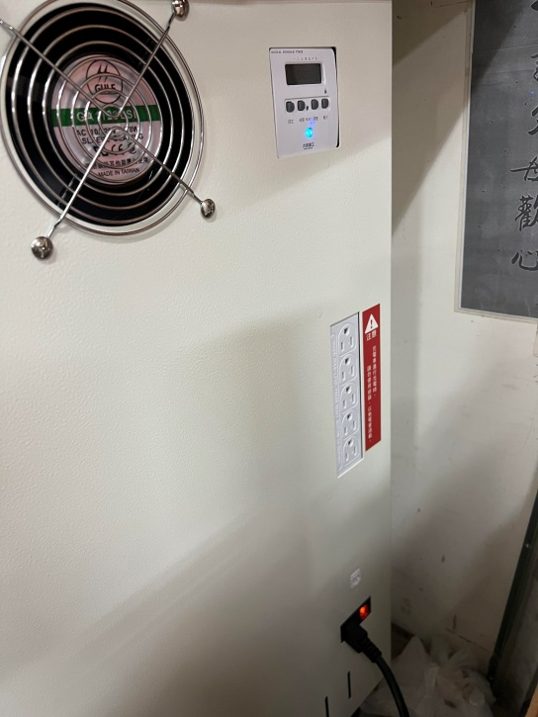

電源燈亮燈

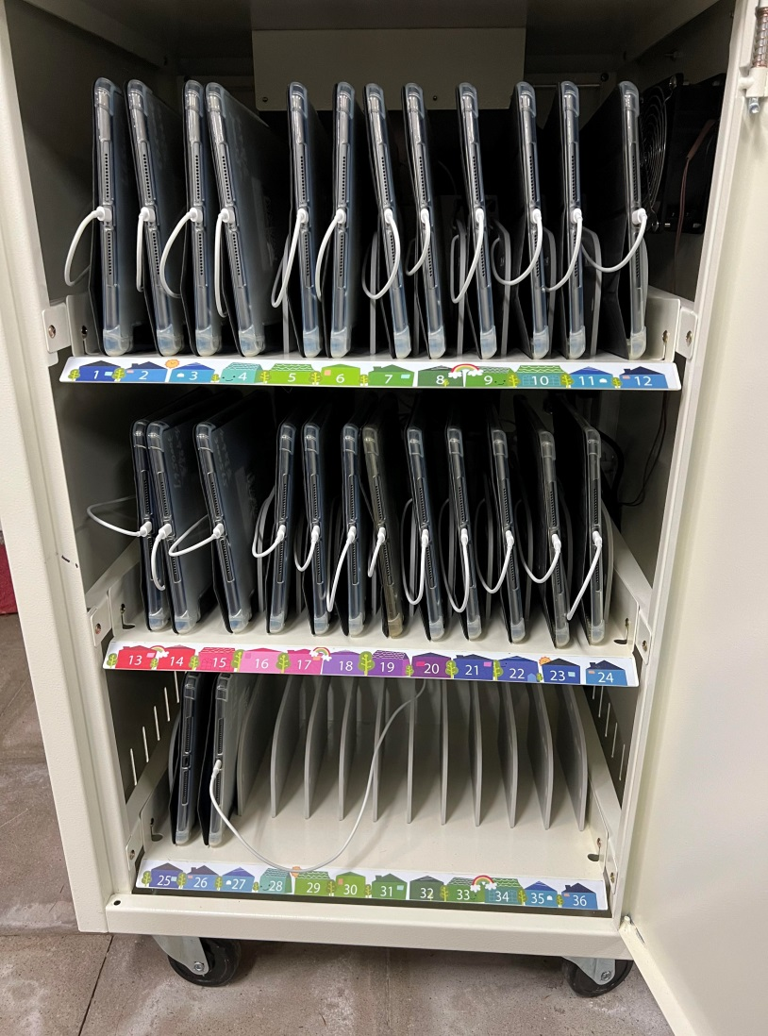

插上充電線

3.IPAD打開，螢幕無破損，按鍵完整。

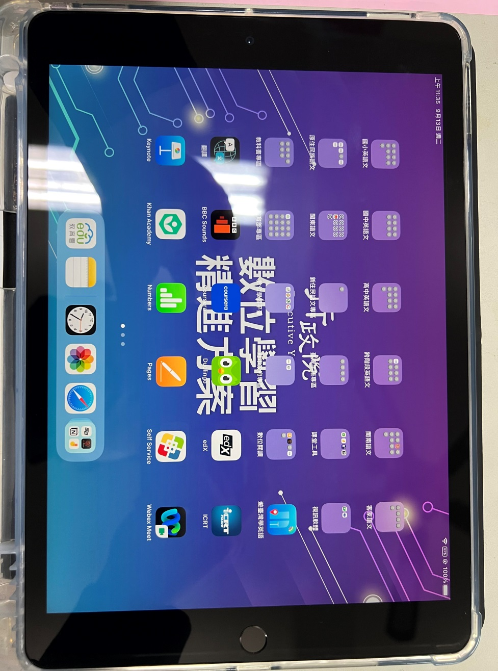

螢幕無破損

按鍵完整